муниципальное автономное общеобразовательное учреждение «Первомайская средняя школа»

ПРИКАЗ
03.09.2021 г. № 185
с. Кичменгский Городок
О создании экспертной комиссии
и закреплении ответственных
за использование и сохранность
учебного оборудования

На основании протокола педагогического совета №2 от 01.09.2021г. и с целью проведения оценки эффективности компьютерного оборудования

ПРИКАЗЫВАЮ:

- Создать экспертную комиссию для распределения учебного оборудования, поступившего в рамках проекта «Цифровая образовательная среда» и утвердить ее состав согласно приложению №1.
- Установить поступившее оборудование по учебным кабинетам (Приложение №2).
- Закрепить ответственных за использование и сохранность учебного оборудования и утвердить их состав согласно приложению №2.
- Ответственным за использование и сохранность учебного оборудования включить его в паспорт учебного кабинета, эффективно использовать оборудование в учебной и внеучебной деятельности, соблюдать правила безопасной работы.
- Контроль за исполнением настоящего приказа оставляю за собой.
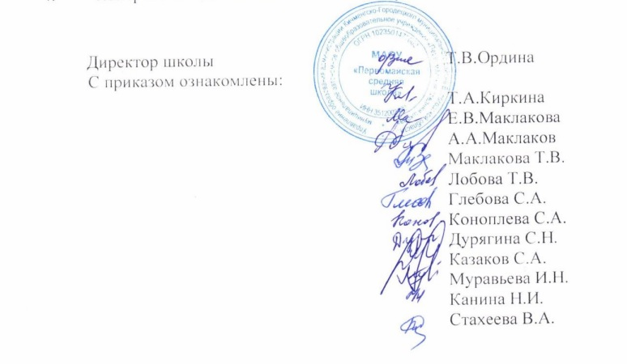

Приложение 1

Состав экспертной комиссии для распределения учебного оборудования

№ п/п | ФИО | Занимаемая должность
1 | Ордина Татьяна Владимировна | директор ОУ
2 | Киркина Татьяна Александровна | заместитель директора по информатизации
3 | Маклакова Елена Владимировна | учитель информатики
4 | Маклаков Анатолий Анатольевич | заместитель директора по АХЧ

Приложение 2

Ответственные за использование и сохранность учебного оборудования и закрепление оборудования за кабинетом

№ п/п | ФИО | № кабинета | № компьютера
1 | Маклакова Елена Владимировна | 11 | 1-12
2 | Маклакова Татьяна Вениаминовна | 14 | 13
3 | Лобова Татьяна Витальевна | 10 | 14
4 | Глебова Светлана Александровна | 10 | 15
5 | Коноплева Любовь Васильевна | 16 | 16
6 | Дурягина Светлана Николаевна | 21 | 17-18, 27
7 | Казаков Сергей Александрович | 21а | 19-20
8 | Муравьева Ирина Николаевна | 22 | 21-22
9 | Стахеева Валентина Анатольевна | 43 | 23-25
10 | Киркина Татьяна Александровна | 10 | 26
11 | Канина Наталья Ивановна | 18 | 28

